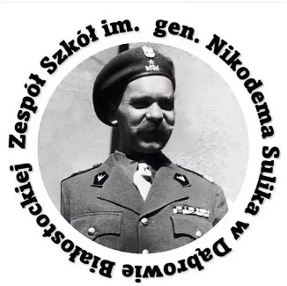
Zespół Szkół im. gen. N.Sulika
w Dąbrowie Białostockiej,
ul. 1000-lecia PP 24,
16-200 Dąbrowa Białostocka
e-mail: liceum@data.pl
www. liceum-dabrowa.pl
Regulamin XXIV Powiatowego Konkursu Historycznego: Generał Nikodem Sulik oraz polski czyn zbrojny w czasie II wojny światowej

A. Uwagi ogólne

- Organizatorem Konkursu jest Komitet Obchodów Dnia Patrona przy Zespole Szkół im. Generała Nikodema Sulika w Dąbrowie Białostockiej.
- Konkurs organizowany jest dla uświetnienia szkolnego święta: Dnia Patrona Szkoły.
- Do udziału w konkursie zaprasza się uczniów wszystkich klas szkół ponadgimnazjalnych z terenu powiatu sokolskiego i augustowskiego. Limit osób reprezentujących szkołę wynosi 4 uczniów. Szkoła może przeprowadzić wewnętrzne eliminacje w celu wyłonienia finalistów. Limit dotyczący szkoły - organizatora konkursu wynosi 20 uczniów.
- Potwierdzenia udziału w konkursie powinny być zgłoszone telefonicznie - pod nr tel. 85 7121 124 do dnia 12.01.2026.
- Komitet wyłoni skład komisji konkursowej oraz ustali nagrody.
- Finał odbędzie się 14 stycznia 2026 roku o godzinie 12.00 z wykorzystaniem aplikacji Kahoot. Uczestnicy powinni posiadać telefony komórkowe z możliwością korzystania z Internetu.
- Sponsorem nagród jest Starosta Sokólski.

B. Cele konkursu

- Upowszechnienie i utrwalenie wśród szkolnej społeczności wiedzy o Patronie i żołnierzach polskich w czasie II wojny światowej.
- Propagowanie postaw patriotyzmu i poświęcenia sprawie niepodległości i miłości naszej Ojczyzny.
- Podkreślenie wkładu naszej Małej Ojczyzny w wielką historię.

C. Zasady Konkursu

- Etap finałowy (po wewnętrznych eliminacjach w szkołach) będzie przeprowadzony za pomocą aplikacji Kahoot.
- Uczestnicy odpowiedzą na 30 pytań. Poza ilością właściwych odpowiedzi o miejscu zajętym przez uczestnika będzie decydować czas udzielenia odpowiedzi. Nagrodzonych w konkursie będzie 5 osób o najwyższych wynikach.
- Uczestnicy powinni wykazać się wiedzą historyczną z zakresu historii Polski okresu II wojny światowej ze szczególnym uwzględnieniem działalności Nikodema Sulika, Armii Polskiej w ZSRR i Polskich Sił Zbrojnych na Zachodzie.

D. Uwagi końcowe

- Za zwycięstwo w Konkursie uczestnicy finału ustnego otrzymają atrakcyjne nagrody rzeczowe.

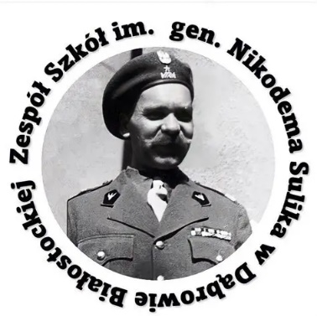
Zespół Szkół im. gen. N. Sulika
w Dąbrowie Białostockiej,
ul. 1000-lecia PP 24,
16-200 Dąbrowa Białostocka
e-mail: liceum@data.pl
www. liceum-dabrowa.pl

Karta zgłoszeniowa XXIV Powiatowego Konkursu Historycznego: Generał Nikodem Sulik oraz polski czyn zbrojny w czasie II wojny światowej

1.Adres i nazwa szkoły zgłaszającej uczestnika: ……………………………………
2.e- mail …………………
3.Tel………………….
4.Imię i nazwisko uczestnika, klasa:……………………………………..
5.Imię i nazwisko nauczyciela przygotowującego ucznia do konkursu, nr tel.
………………………………………………………………………………………

Wyrażam zgodę na przetwarzanie danych osobowych zawartych w niniejszym formularzu zgłoszeniowym na potrzeby przeprowadzenia Konkursu zgodnie z Rozporządzeniem Parlamentu Europejskiego i Rady (UE) 2016/679 z 27 kwietnia 2016 r. w sprawie ochrony osób fizycznych w związku z przetwarzaniem danych osobowych i w sprawie swobodnego przepływu takich danych (Dz. Urz. UE L 119 z 2016 r., s.1) w zakresie koniecznym do prawidłowego przeprowadzenia konkursu, wyłonienia zwycięzcy i przyznania nagrody, wydawania, odbioru i rozliczenia nagrody przez Organizatorów oraz w celach promocji Konkursu.

..........................................................................……………………………………
Data i czytelny podpis prawnego opiekuna /pełnoletniego uczestnika konkursu

